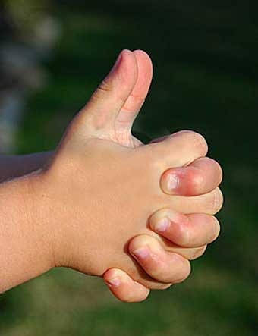
Светлана Кузнецова, воспитатель
Роль пальчиковой гимнастики в развитии речи детей
Уважаемые коллеги! Мы знаем, что формирование устной
речи ребёнка начинается тогда, когда движения пальцев рук
достигают достаточной точности. Когда ребёнок производит ритмические движения пальцами, у него резко усиливается согласованная деятельность лобных (двигательная речевая зона) и височных (сенсорная зона) отделов мозга, то есть речевые области формируются под влиянием импульсов, поступающих от пальцев рук. Для определения уровня развития речи детей первых лет жизни разработан следующий метод: ребёнка просят показать один пальчик, два пальчика, три. Дети, которым удаются изолированные движения пальцев, — говорящие дети…. До тех пор, пока движения пальцев не станут свободными, развития речи и, следовательно, мышления добиться не удастся.
Это важно и при своевременном речевом развитии, особенно в тех случаях, когда это развитие нарушено. Кроме того, доказано, что и мысль, и глаз ребёнка двигаются с той же скоростью, что и рука. Значит, систематические упражнения по тренировке движений пальцев являются мощным средством повышения работоспособности головного мозга. Уровень развития речи у детей всегда находится в прямой зависимости от степени развития тонких движений пальцев рук. Обычно ребёнок, имеющий высокий уровень развития мелкой моторики, умеет логически рассуждать, у него достаточно развиты память, внимание, связная речь.
Хорошим стимулом для речевого и интеллектуального развития малыша могут быть игры с пальчиками.
Что происходит, когда ребёнок занимается пальчиковой гимнастикой?
- Упражнения и ритмические движения пальцами приводят к концентрации внимания и стимулирования речи.
- Если ребёнок будет выполнять упражнения, сопровождая их короткими стихотворными строчками, то его речь станет более чёткой, ритмичной, яркой, и усилится контроль за выполняемыми движениями.
- Игры с пальчиками создают благоприятный эмоциональный фон, развивают умение подражать взрослому, учат вслушиваться и понимать смысл речи, повышают речевую активность ребёнка.
- В результате пальчиковых упражнений кисти рук и пальцы приобретут силу, хорошую подвижность и гибкость, а это в дальнейшем облегчит овладение навыком письма.

Упражнения можно условно разделить на три группы:
I группа. Упражнения для кистей рук
- развивают подражательную способность;
- учат напрягать и расслаблять мышцы;
- развивают умение сохранять положение пальцев некоторое время;
- учат переключаться с одного движения на другое.
II группа. Упражнения для пальцев условно статические
- совершенствуют полученные ранее навыки на более высоком уровне и требуют более точных движений.
III группа. Упражнения для пальцев динамические
- развивают точную координацию движений;
- учат сгибать и разгибать пальцы рук;
- учат противопоставлять большой палец остальным.
Все эти упражнения будут полезны не только детям с задержкой в развитии речи или какими-либо её нарушениями, но и детям, у которых речевое развитие происходит своевременно.
При проведении игр необходимо соблюдать следующие правила:
- Отрабатывайте последовательно все упражнения, начиная с первой группы.
- Игровые задания должны постепенно усложняться.
- Начинать игру можно только тогда, когда ребёнок хочет играть.
- Никогда не начинайте игру, если вы сами утомлены или если ребёнок неважно себя чувствует.
- Недопустимо переутомление ребёнка в игре.
Формы работы по развитию мелкой моторики рук могут быть традиционными и нетрадиционными. Но это отдельная тема для разговора.

